期末报告
2019211083 胥濒心
已经结束全北大学的交换了，这四个月犹如一场梦一般。从到每一个地方都需要“papago”（韩语翻译软件）进行翻译到现在大部分时候的游刃有余，不知不觉便有了很大的进步。学校的韩语学习也更加深入，但学习过程并不枯燥，老师们这种强调互动的学习方式吸引了我，我们通过游戏和互动完成了做了很多有趣的事，也正是因为如此，我在最后取得了阅读和写作A+以及口语听力A的成绩。这一个学期我们学完了整两册的初级韩语书，从最初我只会“안녕하세요（你好）”和“죄송합니다（对不起）”，慢慢的我已经可以在不同场景下和人进行简单对话，这种进步超过了我最初的预期。
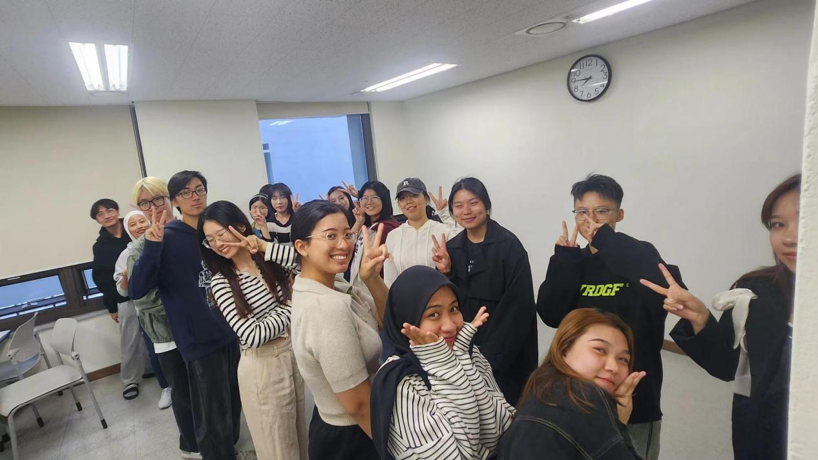
图 1 上课时的互动
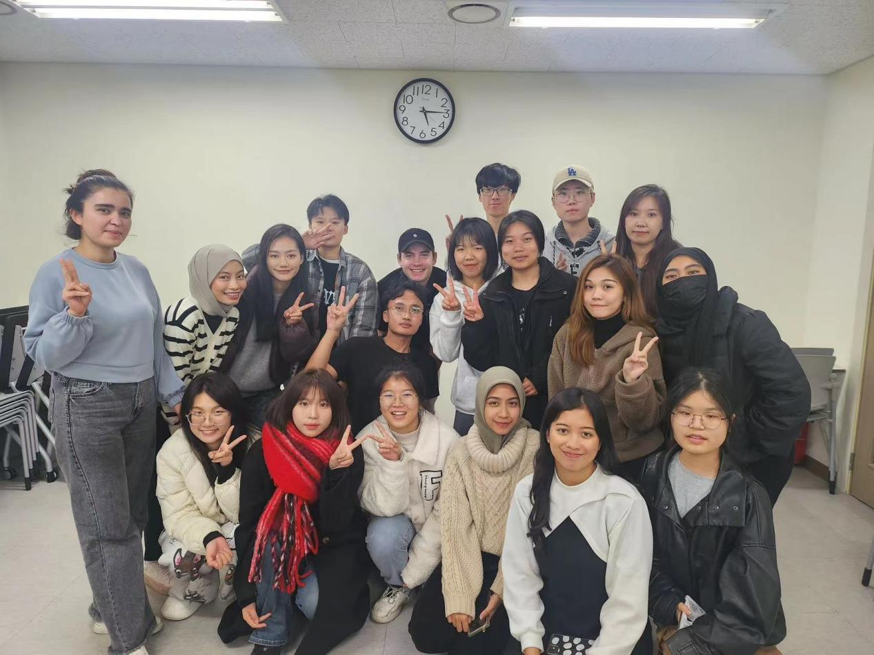
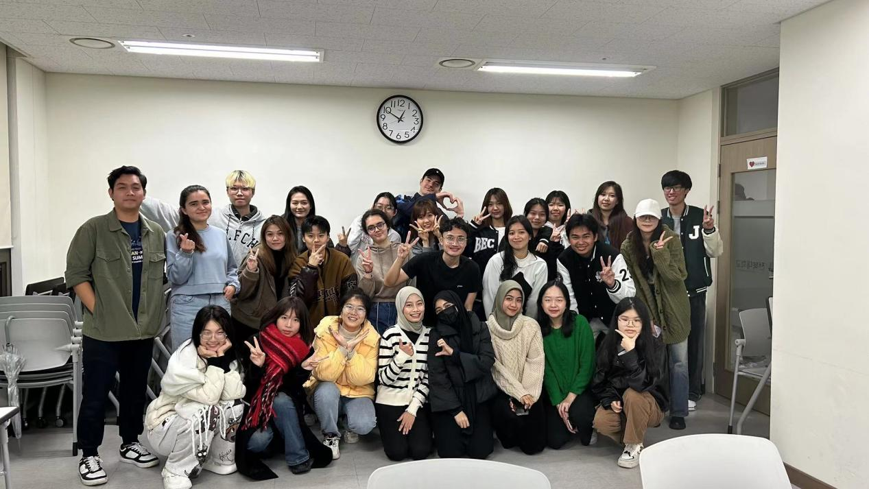
图 2 图 3 和班级同学合照
最后的两个月以来，我与其他学生有了更深刻的交流，比如在社团上认识了学习中文七年的韩国中文系学生，他的学习动因是对香港文化感兴趣，尤其是张国荣的电影，说中文非常流畅，也非常乐于学习，我们经常进行语言互换，互相纠正对方的语法错误。同时，我还结识了对《三国志》感兴趣的朋友，他对中国历史和地理的了解程度超乎寻常，尤其是古代中国的相关内容，这让我更深刻地体验到了两国文化之间的异同点。

学校的Campus Buddies的项目也让我认识了三位非常优秀的朋友，她们都非常热情友好，因为buddies都非常优秀，大家基本都是双专业及都有不同文化背景的交流经验，所以在这个过程中，我的韩语和英语能力都有很大的进步。我们一起体验了非常多，比如一起爬山看全州的夜景，一起聊语言和文化差异，一起拍大头贴并DIY贴纸，写下自己对2024的期望，在即将分别的时候，我们一起谈论了彼此家乡的文化，因为熊猫福宝在韩国很流行，我的四川人身份也成功让她们记住了要来中国四川旅行这件事。
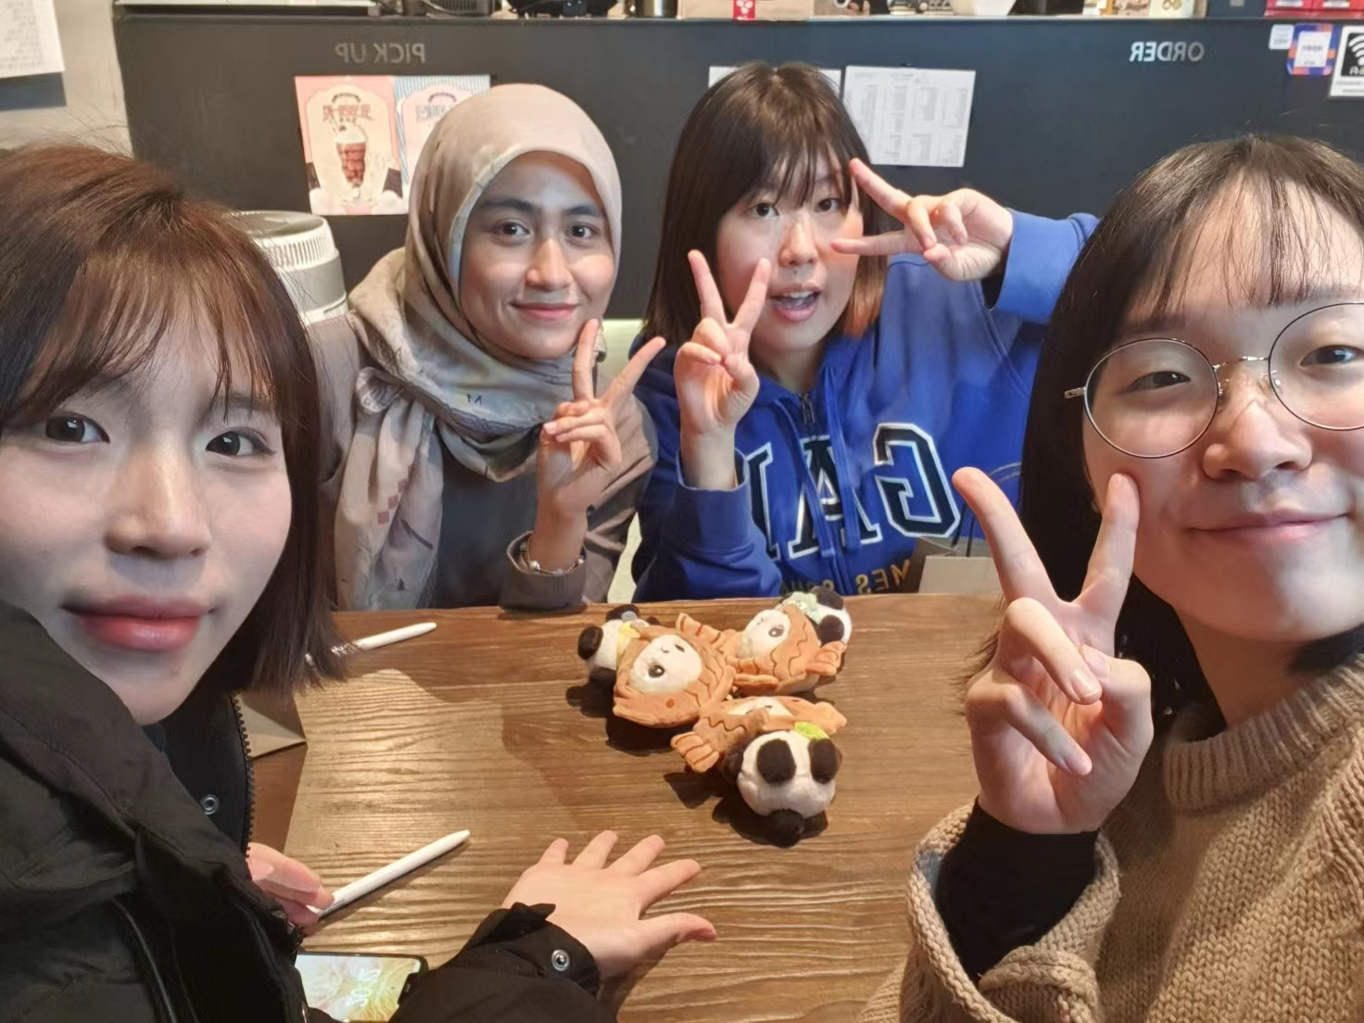
图 4 和buddies一起活动
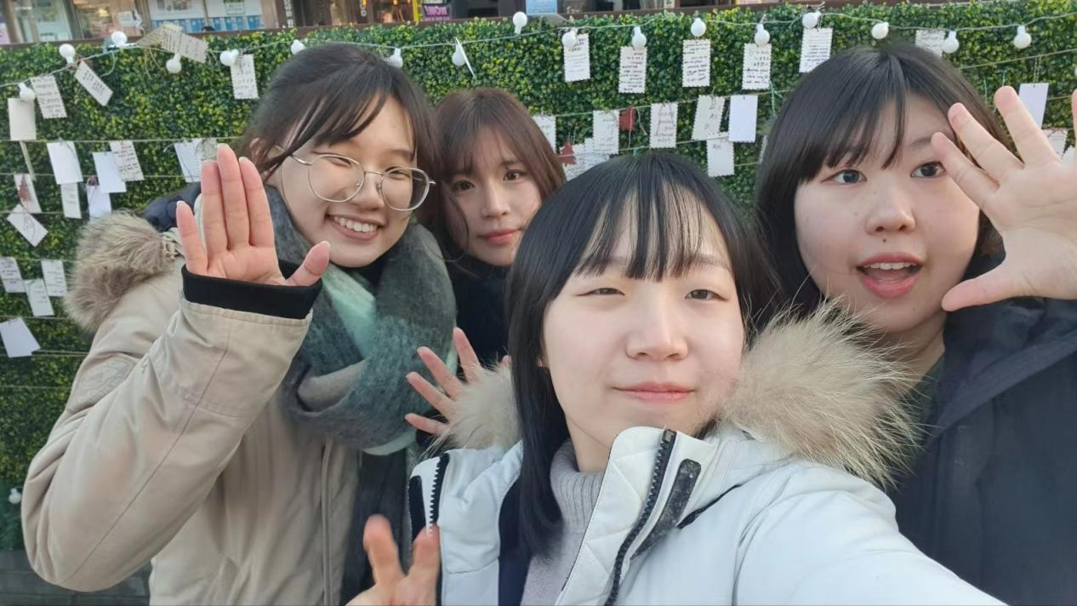
图 5 和buddies写下新年希望
除了一些学生交流，学校也会组织旅游活动，韩国的秋天非常美，所以在11月底的时候学校组织了一些国际学生去全州附近的南原旅行，我们参观韩国的传统建筑，探索了韩国电视剧拍摄基地，在南原旅行中，我还有机会亲手制作韩国传统年糕，参与了传统文化的传承过程，这样让我体验到了传统文化的乐趣和魅力。
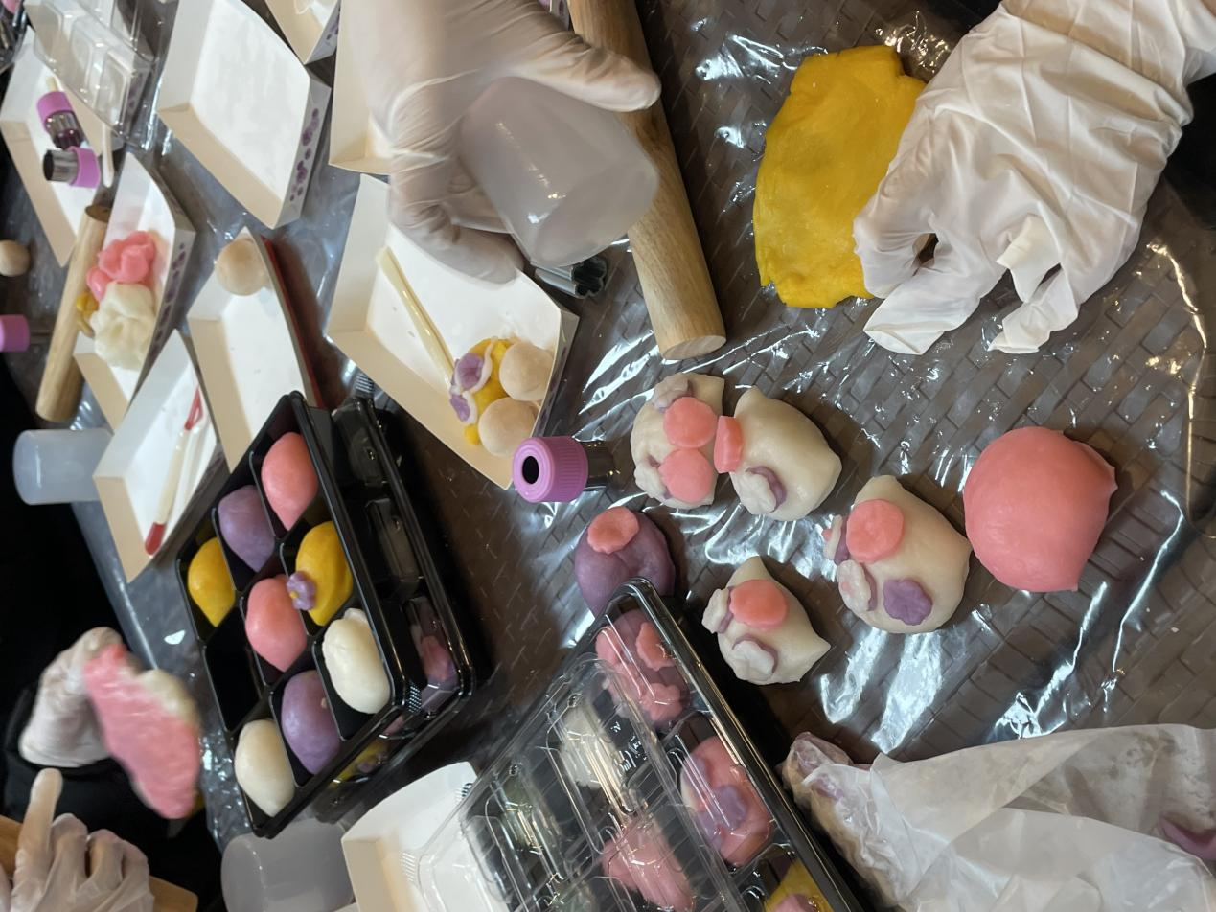
图 6 制作韩国传统糕点
这两个月我与朋友也一起探索了更多地图点，比如在全州南部的广域市光州，有着亚洲艺术文化中心与展览之称，是以艺术闻名的城市；同时，还有韩国东部的大邱市——韩国的第四大都市，实际上落地的第一感觉是大邱和广东福建很相似，尤其是密集的小平房与朴实的物价，有没那么精致和商业化的平实感，西门市场与厦门的八市也有很多相似处，随机进入的美食店都是韩国明星同款，当地人也非常热情。
相比最初两个月的适应，这两个月便是沉淀下来的思考。这四个月给我带来的改变有许多，最明显的便是对电子产品的依赖极大降低，韩国的电子支付没有那么流行，出门只需要基本的纸币或信用卡，所以我对手机的依赖降低了非常多，同时也减少了对线上平台的依赖，在社交方式上，相比之前和朋友聚在一起也只是玩手机，现在更愿意在线下看看自然风景或和朋友一起交流，即使手机是0%的电量也不再有紧张感，生活更加线下的好处就是更加具有松弛感，线上虽然更高效，但那并不是生活的唯一方式。
同时，我的性格也有了很大的转变，从比较内向和不敢说话到更外向、健谈，愿意主动与人交谈，从外出的比较谨慎小心，到现在更爱去探索这个世界，更乐观看待事情，交换体验带给我更多的感受是“生命力”，我真正体会到什么事会带给我活力，在这个过程中我也产生了“语言不是考试，而是和全世界做朋友”的感受。由于我的未来规划还是继续申研，这次的交流活动完全让我感受到我有在全新的环境中适应的能力，比如我可以独自去医院、办银行卡，可以独自处理很多事。总之，这些经历都让我更加相信自己。
交换体验给我带来的思考还有很多，比如最初我对韩国的了解局限于韩国音乐和韩国电视剧，但通过交换感受到的更多则是这些之外的东西，比如这个地方的人文关怀，不同地区的文化的微小差异，以及最重要的，遇到的每一个人对待异国陌生人的善意。
总之，非常感谢学校提供的交换机会，这四个月的交换经历不仅丰富了我的学术生活，还让我更深刻地了解了韩国文化和社会，我深感荣幸能够获得这次交换机会，它不止是在一个国家生活和学习这么简单，还为我打开了通往世界的大门，成为我人生中一段宝贵的回忆。

